# **Actividades**

## **1. Diseño conceptual y lógico**

1. Definir qué tablas van a construir. Especificar para cada tabla:
   * Su(s) clave(s) primaria(s).
   * Su(s) clave(s) foránea(s).
   * Qué restricciones o contraints se deben utilizar. Por ejemplo: “el campo X no puede ser nulo, el campo Y solo puede tener estos valores determinados, etc”.
   * Su forma normal. Justificar.
   * Decidir si representa un hecho o una dimensión. Justificar.
2. Realizar el diagrama entidad-relación (ER), incluyendo:
   * Entidades.
   * Al menos 3 atributos por entidad.
   * Relaciones, detallando cardinalidad y ordinalidad.

Se permite y sugiere trabajar con datos inventados para ejemplificar el funcionamiento de las estructuras propuestas.

## **2. Modelado dimensional**

1. Partiendo del modelo de entidad-relación realizado en el punto anterior, realizar el modelo de hechos y dimensiones de la base de datos. Incluir en el diagrama:
   * Clave(s) primaria(s) de cada tabla.
   * Clave(s) foránea(s) de cada tabla.
   * Relaciones, detallando cardinalidad y ordinalidad.
2. Explicar si el modelo resultante sigue el esquema de estrella o de copo de nieve. Justificar.
3. Incluir el código SQL de creación de al menos dos tablas relevantes, con sus respectivos tipos de datos y restricciones (claves primarias, claves foráneas, NOT NULL, etc.).

## **3. Vistas**

1. Crear código de SQL que genere dos vistas específicas:
   * Una destinada a los estudiantes de la Tecnicatura en Programación, donde solo aparezcan los libros cuya categoría sea “Programación”.
   * Otra destinada a los estudiantes de Ingeniería Química, donde solo aparezcan los libros cuya categoría sea “Química”.
2. Justificar por qué es necesario usar vistas para este caso, en lugar de simplemente dejar que los estudiantes consulten las tablas originales.

## **4. Consultas analíticas**

Elegir 3 de las siguientes preguntas y crear el código de SQL para responderlas:

* ¿Cuál fue la categoría de libros más prestada el mes de Febrero de 2025?
* ¿Qué usuarios han devuelto al menos un libro tarde? Considerar que un usuario puede pedir prestado un libro durante 10 días máximo.
* ¿Cuántos préstamos realizaron en total los estudiantes de cada una de las carreras?
* ¿En qué mes del 2024 se registraron más préstamos? ¿Y en qué mes menos?
* ¿En qué sede de la UTN se realizaron más préstamos durante el año 2020?

## **5. Visualización de resultados (extra)**

Sugerir qué tipos de visualizaciones gráficas podrían utilizar para representar los resultados obtenidos en la sección 4. Justificar la elección. Algunos ejemplos de visualización pueden ser:

* Gráfico de barras.
* Gráfico de torta.
* Gráfico de línea.
* Serie temporal.
* Mapa de calor.
* Tabla dinámica.

Resolución:

Actividad 1 a

**1. Tabla: autor**

* **Clave(s) Primaria(s):** id_autor
* **Clave(s) Foránea(s):** Ninguna
* **Restricciones/Constraints:**
  + id_autor NOT NULL, UNIQUE
  + nombre_autor NOT NULL
  + apellido_autor NOT NULL
  + nacionalidad_autor NOT NULL
* **Forma Normal:** Tercera Forma Normal (3FN).
  + **Justificación:** Cumple 1FN (clave primaria, atributos atómicos). Cumple 2FN (id_autor es una clave simple, no hay dependencias parciales). Cumple 3FN (no hay dependencias transitivas; todos los atributos no clave (nombre_autor, apellido_autor, nacionalidad_autor) dependen directamente de id_autor).
* **Tipo (Hecho/Dimensión):** Dimensión.
  + **Justificación:** Representa una entidad descriptiva (autor) que proporciona contexto para los eventos transaccionales (como los préstamos de libros). Sus atributos son características del autor.

**2. Tabla: editorial**

* **Clave(s) Primaria(s):** id_editorial
* **Clave(s) Foránea(s):** Ninguna
* **Restricciones/Constraints:**
  + id_editorial NOT NULL, UNIQUE
  + nombre_editorial NOT NULL
  + domicilio NOT NULL
* **Forma Normal:** Tercera Forma Normal (3FN).
  + **Justificación:** Cumple 1FN (clave primaria, atributos atómicos). Cumple 2FN (id_editorial es una clave simple). Cumple 3FN (no hay dependencias transitivas; nombre_editorial y domicilio dependen directamente de id_editorial).
* **Tipo (Hecho/Dimensión):** Dimensión.
  + **Justificación:** Describe una entidad (editorial) que añade contexto a la información de los libros, sin ser una métrica o un evento transaccional en sí misma.

**3. Tabla: categoria**

* **Clave(s) Primaria(s):** id_categoria
* **Clave(s) Foránea(s):** Ninguna
* **Restricciones/Constraints:**
  + id_categoria NOT NULL, UNIQUE
  + nombre_categoria NOT NULL, UNIQUE (Ej: 'Ficción', 'Ciencia', 'Historia')
  + descripcion
* **Forma Normal:** Tercera Forma Normal (3FN).
  + **Justificación:** Cumple 1FN, 2FN y 3FN por las mismas razones que las tablas anteriores (clave simple, atributos que dependen directamente de la clave).
* **Tipo (Hecho/Dimensión):** Dimensión.
  + **Justificación:** Proporciona atributos descriptivos sobre las categorías de libros, clasificándolos y contextualizando la información de los libros.

**4. Tabla: carrera**

* **Clave(s) Primaria(s):** id_carrera
* **Clave(s) Foránea(s):** Ninguna
* **Restricciones/Constraints:**
  + id_carrera NOT NULL, UNIQUE
  + nombre_carrera NOT NULL, UNIQUE
  + duracion NOT NULL, CHECK duracion > 0)
* **Forma Normal:** Tercera Forma Normal (3FN).
  + **Justificación:** Cumple 1FN, 2FN y 3FN por las mismas razones que las tablas anteriores (clave simple, atributos que dependen directamente de la clave).
* **Tipo (Hecho/Dimensión):** Dimensión.
  + **Justificación:** Describe una entidad (carrera) que clasifica y da contexto a los usuarios, no un evento o una métrica.

**5. Tabla: bibliotecario**

* **Clave(s) Primaria(s):** id_bibliotecario
* **Clave(s) Foránea(s):** Ninguna
* **Restricciones/Constraints:**
  + id_bibliotecario NOT NULL, UNIQUE
  + nombre_bibliotecario NOT NULL
  + apellido_bibliotecario NOT NULL
  + sede_bibliotecario NOT NULL
* **Forma Normal:** Tercera Forma Normal (3FN).
  + **Justificación:** Cumple 1FN, 2FN y 3FN por las mismas razones que las tablas anteriores (clave simple, atributos que dependen directamente de la clave).
* **Tipo (Hecho/Dimensión):** Dimensión.
  + **Justificación:** Representa una entidad (bibliotecario) que actúa en los eventos transaccionales (préstamos), proporcionando información descriptiva sobre quién realiza la acción.

**6. Tabla: libro**

* **Clave(s) Primaria(s):** id_libro
* **Clave(s) Foránea(s):**
  + id_editorial (referencia a editorial)
  + id_autor (referencia a autor)
  + id_categoria (referencia a categoria)
* **Restricciones/Constraints:**
  + id_libro NOT NULL, UNIQUE
  + titulo_libro NOT NULL
  + isbn_libro NOT NULL, UNIQUE
  + id_editorial NOT NULL
  + id_autor NOT NULL
  + id_categoria NOT NULL
* **Forma Normal:** Tercera Forma Normal (3FN).
  + **Justificación:** Cumple 1FN. Cumple 2FN. Cumple 3FN porque los atributos no clave (titulo_libro, isbn_libro) y las claves foráneas (id_editorial, id_autor, id_categoria) dependen directamente de id_libro. No hay dependencias transitivas.
* **Tipo (Hecho/Dimensión):** Dimensión.
  + **Justificación:** Describe una entidad (libro) con sus características y relaciones con otras entidades (autor, editorial, categoría), proporcionando contexto para los eventos de préstamo.

**7. Tabla: usuario**

* **Clave(s) Primaria(s):** id_usuario
* **Clave(s) Foránea(s):**
  + id_carrera (referencia a carrera)
* **Restricciones/Constraints:**
  + id_usuario NOT NULL, UNIQUE
  + nombre_usuario NOT NULL
  + apellido_usuario NOT NULL
  + dni_usuario NOT NULL, UNIQUE
  + email_usuario NOT NULL, UNIQUE, CHECK (email_usuario LIKE '%@%.%`)
  + telefono_usuario
  + tipo_usuario NOT NULL, CHECK (tipo_usuario IN (’alumno',’docente’, ‘no docente’))
* **Forma Normal:** Tercera Forma Normal (3FN).
  + **Justificación:** Cumple 1FN, 2FN y 3FN. Los atributos no clave (nombre_usuario, apellido_usuario, dni_usuario, email_usuario, telefono_usuario, tipo_usuario) y la FK (id_carrera) dependen directamente de id_usuario. El campo tipo_usuario no genera una dependencia transitiva porque no hay un atributo que dependa de él, solo es un atributo descriptivo del usuario.
* **Tipo (Hecho/Dimensión):** Dimensión.
  + **Justificación:** Representa una entidad (usuario) que participa en eventos transaccionales, y sus atributos describen al usuario.

**8. Tabla: prestamo**

* **Clave(s) Primaria(s):** id_prestamo
* **Clave(s) Foránea(s):**
  + id_usuario (referencia a usuario)
  + id_libro (referencia a libro)
  + id_bibliotecario (referencia a bibliotecario)
* **Restricciones/Constraints:**
  + id_prestamo NOT NULL, UNIQUE
  + fecha_inicio_prestamo NOT NULL, DEFAULT CURRENT_DATE
  + fecha_fin_prestamo NOT NULL, CHECK (fecha_fin_prestamo >= fecha_inicio_prestamo)
  + id_usuario NOT NULL
  + id_libro NOT NULL
  + id_bibliotecario NOT NULL
* **Forma Normal:** Tercera Forma Normal (3FN).
  + **Justificación:** Cumple 1FN, 2FN y 3FN. Los atributos fecha_inicio_prestamo y fecha_fin_prestamo, así como las claves foráneas, dependen directamente de id_prestamo.
* **Tipo (Hecho/Dimensión):** Hecho.
  + **Justificación:** Representa un evento o transacción (préstamo) que ocurre en el tiempo. Contiene claves foráneas a las tablas de dimensión (usuario, libro, bibliotecario) y atributos que describen el evento mismo (fechas de inicio y fin). Es el centro de la actividad y donde se registran las métricas (la ocurrencia del préstamo).

1b)

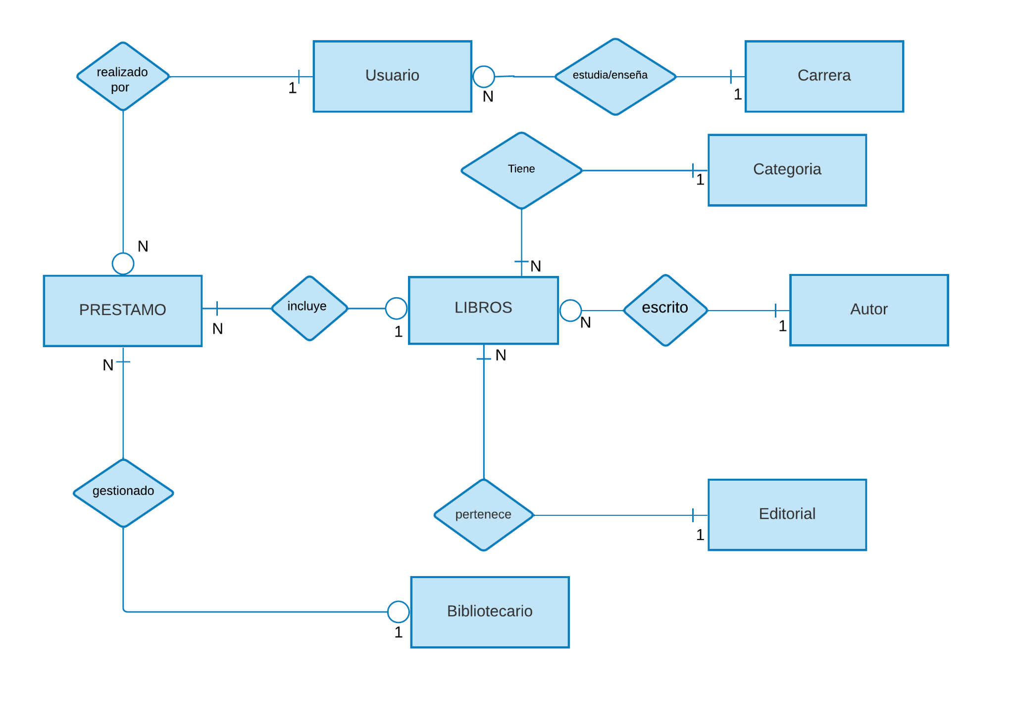

Actividad 2:

a.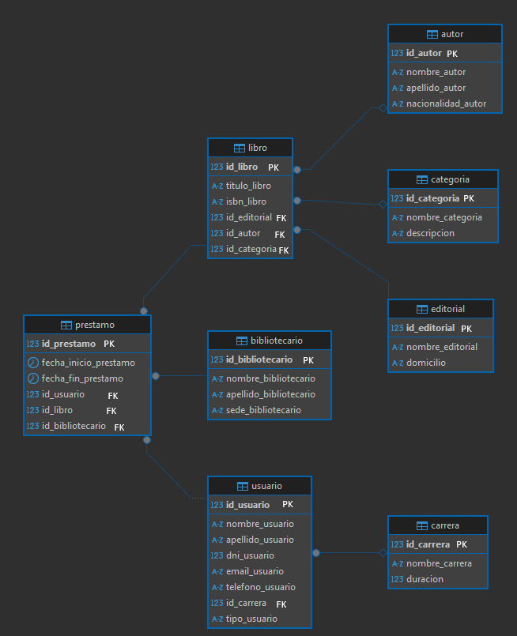

b. El modelo es un **esquema de copo de nieve**, porque mantiene **dimensiones normalizadas** para mejorar integridad y consistencia, fragmentando la información en múltiples tablas relacionadas como:

* La tabla **Usuario** no contiene directamente los valores de carrera, sino que usa clave foránea hacia las tabla **Carrera**.
* La tabla **Libro** no contiene directamente el nombre de la editorial ni los datos del autor ni a que categoria pertecene, sino que se vincula con **Editorial** , **Autor y Categoria** por claves foráneas.

un esquema de copo de nieve extiende el esquema de estrella al **normalizar las tablas de dimensión**. Esto significa que las dimensiones pueden tener sus propias sub-dimensiones o tablas relacionadas.

1. **Creación de tabla usuario**

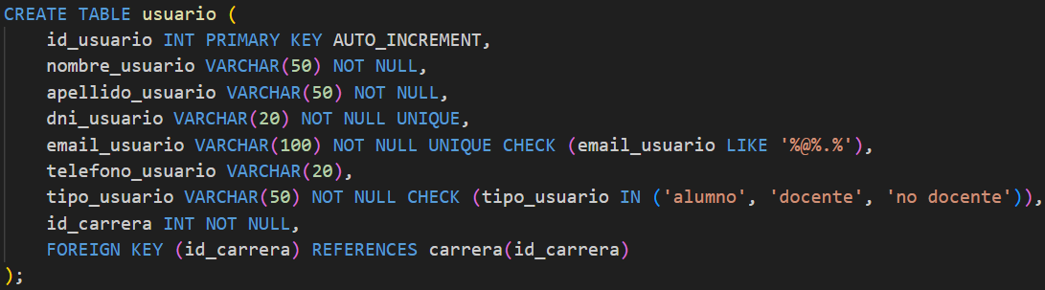

**Creación de la tabla Préstamo**  
  
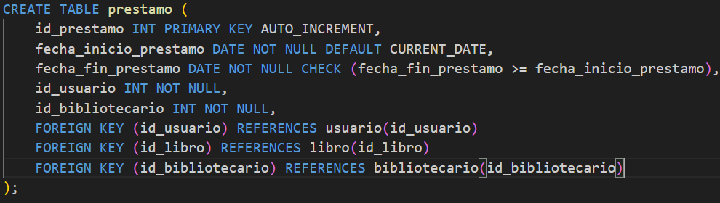

Actividad 3:

1. **Vistas para estudiantes de Programación, donde solo aparezcan libros de la categoría “Programación”:**

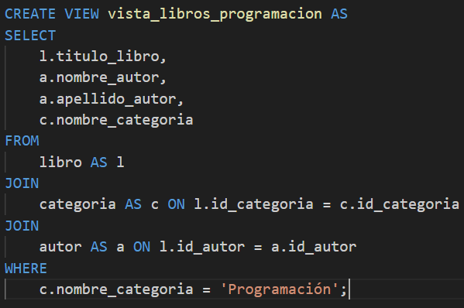

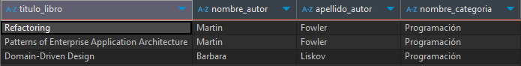

**Vistas para estudiantes de Ingeniería Química donde muestran solo libros de la categoría “Química”:**

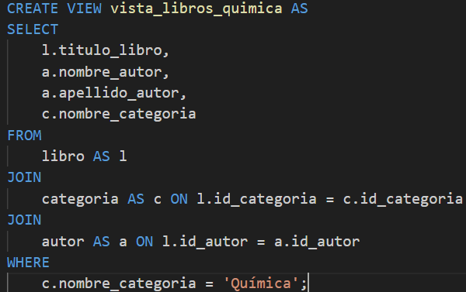

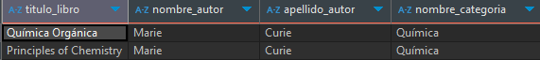

b. Es necesario usar vistas en este caso ya que nos permite:

**Acceso Personalizado y Seguro:** Las vistas nos permiten mostrar a cada grupo de estudiantes (ej. Programación, Química) **solo los libros relevantes a su carrera**, sin exponerles el catálogo completo ni datos sensibles. Es una capa de seguridad y privacidad a medida.

**Simplificación radical de consultas:** Para los estudiantes, buscar un libro de su área se reduce a un simple SELECT * FROM mi_vista;. Eliminamos la necesidad de que escriban JOINs y WHEREs complejos, haciendo el sistema mucho más intuitivo y fácil de usar.

**Blindaje y Mantenimiento:** Si la estructura interna de nuestras tablas de libros o categorías cambia en el futuro, las vistas absorben esos cambios. Las consultas de los estudiantes siguen funcionando sin modificaciones, garantizando estabilidad y facilidad de mantenimiento.

Actividad 4:

¿Cuál fue la categoría de libros más prestada el mes de Febrero de 2025?

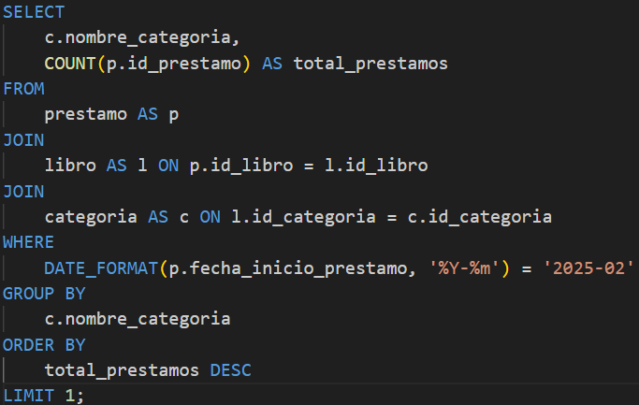

Resultado con datos de ejemplo:



¿Qué usuarios han devuelto al menos un libro tarde?

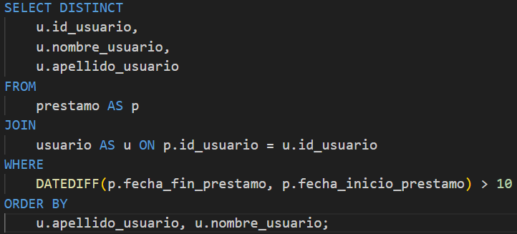

Resultado con datos de ejemplo:



¿Cuántos préstamos realizaron en total los estudiantes de cada una de las carreras?

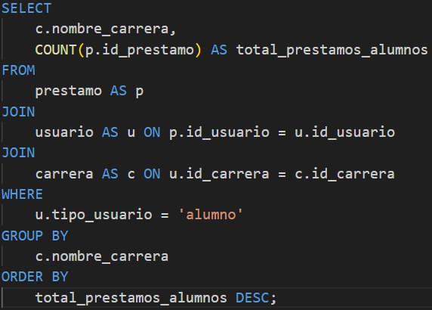

Resultado con datos de ejemplo:

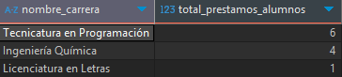

Actividad 5:  
**Pregunta 1: ¿Cuál fue la categoría de libros más prestada el mes de Febrero de 2025?**

**Visualización:** **Gráfico de Barras** (Horizontal o Vertical)

**Justificación:** Es ideal para **comparar magnitudes entre categorías**. Aunque la consulta muestra solo la top 1, un gráfico de barras permite visualizar claramente el valor dominante y, si se extendiera, comparar fácilmente las primeras posiciones.

**Pregunta 2: ¿Qué usuarios han devuelto al menos un libro tarde?**

**Visualización:** Tabla de Datos

**Justificación:** Esta consulta devuelve una **lista de elementos nominales (usuarios)** que cumplen una condición. Una tabla es la forma más directa, clara y eficiente para presentar una lista de nombres y sus atributos, sin necesidad de una representación gráfica de magnitud.

**Pregunta 3: ¿Cuántos préstamos realizaron en total los alumnos de cada una de las carreras?  
Visualización:** Gráfico de Torta (o Donut)

**Justificación:** Adecuado para mostrar la **proporción de cada parte con respecto a un todo**. Dado que son préstamos por carrera, un gráfico de torta permite visualizar rápidamente el peso o la contribución de cada carrera al total de préstamos realizados por alumnos, especialmente si el número de carreras es manejable.